山东嵩淮金属制品有限公司产品资料
- 产品种类
铸钢丸、铸钢砂、钢丝切丸、钝化钢丝切丸、不锈钢丸、不锈钢丝切丸、锌丸、铝丸、铜丸、抛丸机设备及抛丸机配件。
- 具体介绍
- 名称：铸钢丸（圆形）0.2-3.0mm 2.名称：铸钢砂（棱角状）0.2-1.8mm
3.名称：钢丝切丸1.0-2.5mm 4.名称：钝化钢丝切丸（圆）0.6-2.5mm
5.名称：不锈钢丸410/430/304材质 6.各型号抛丸清理机及高铬耐磨配件
- 产品图片
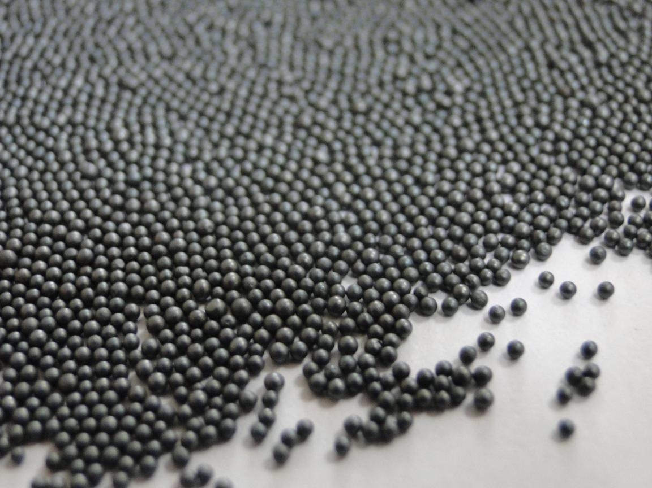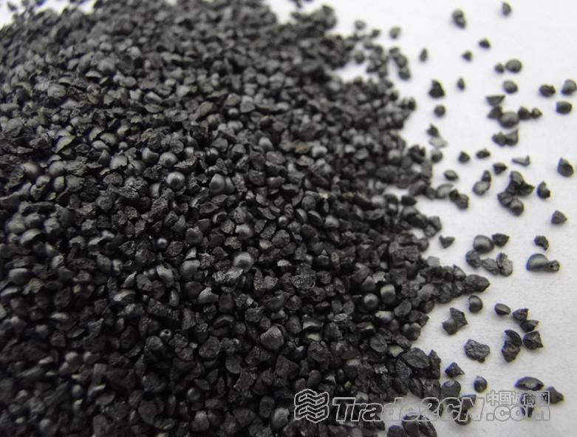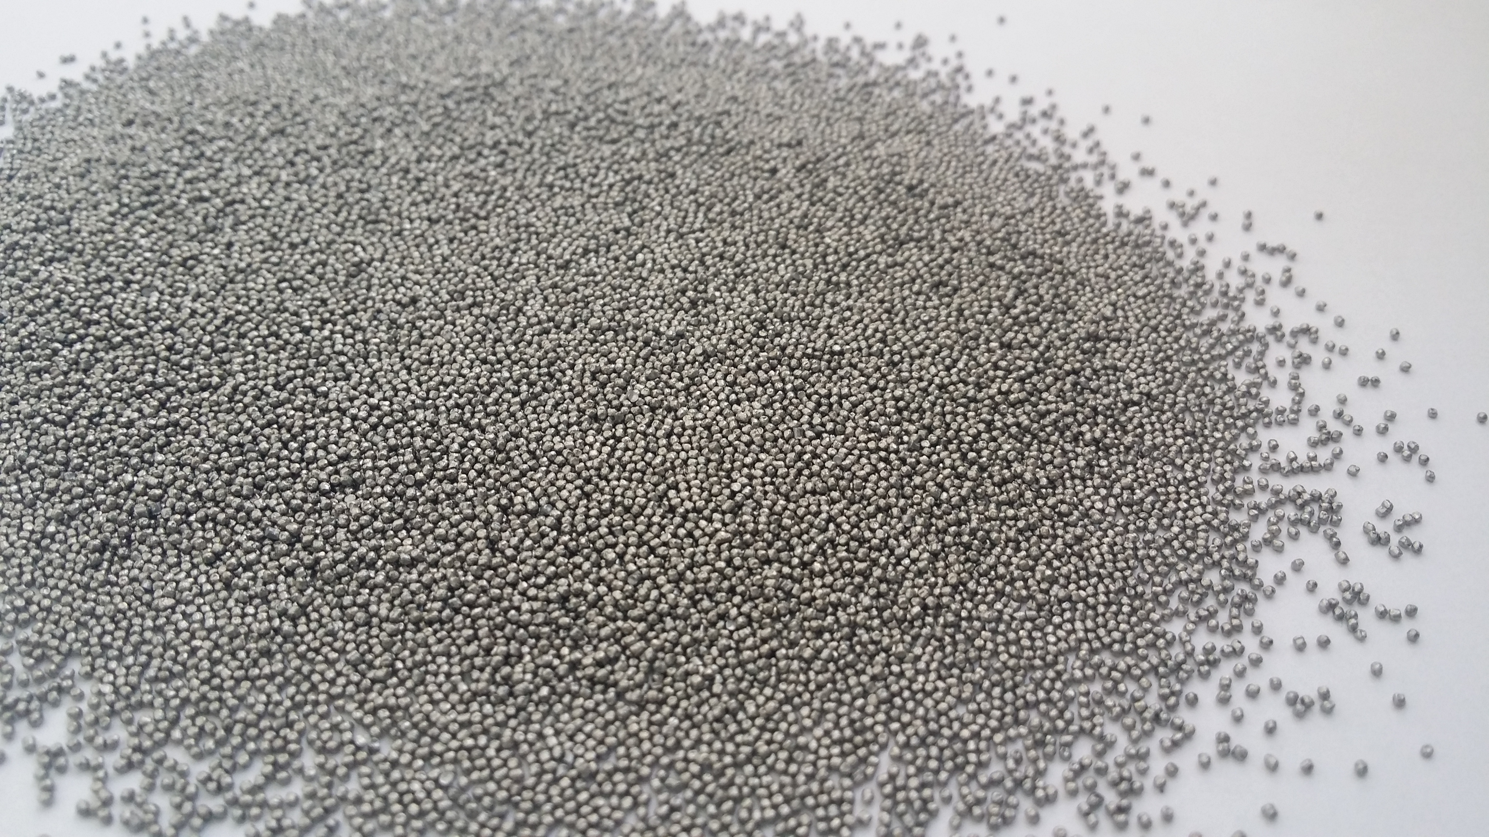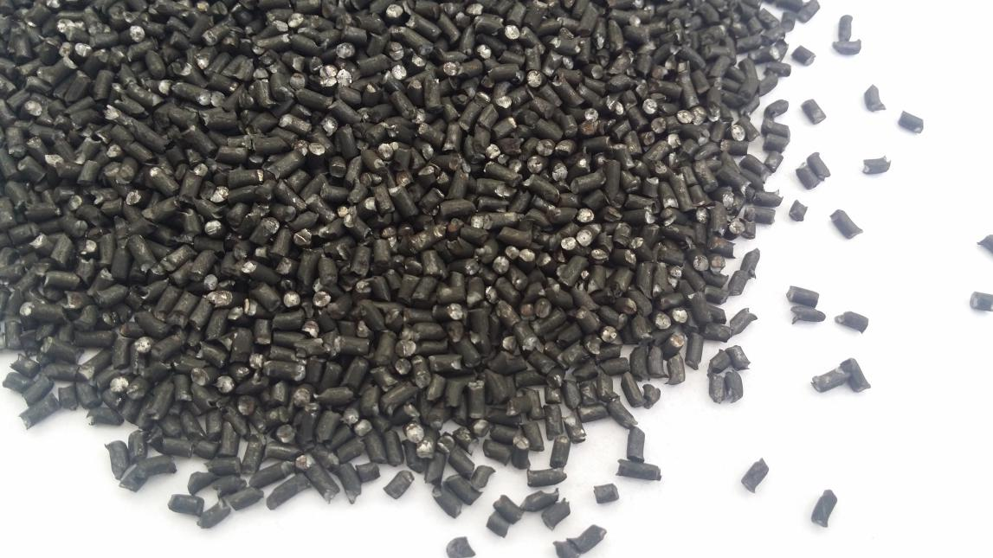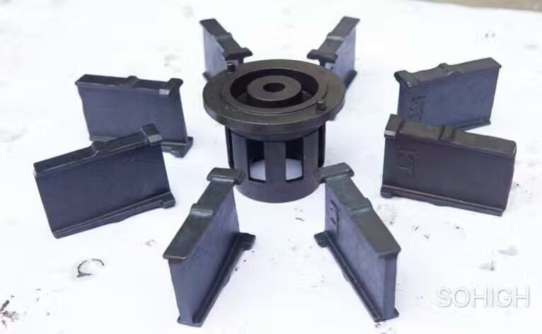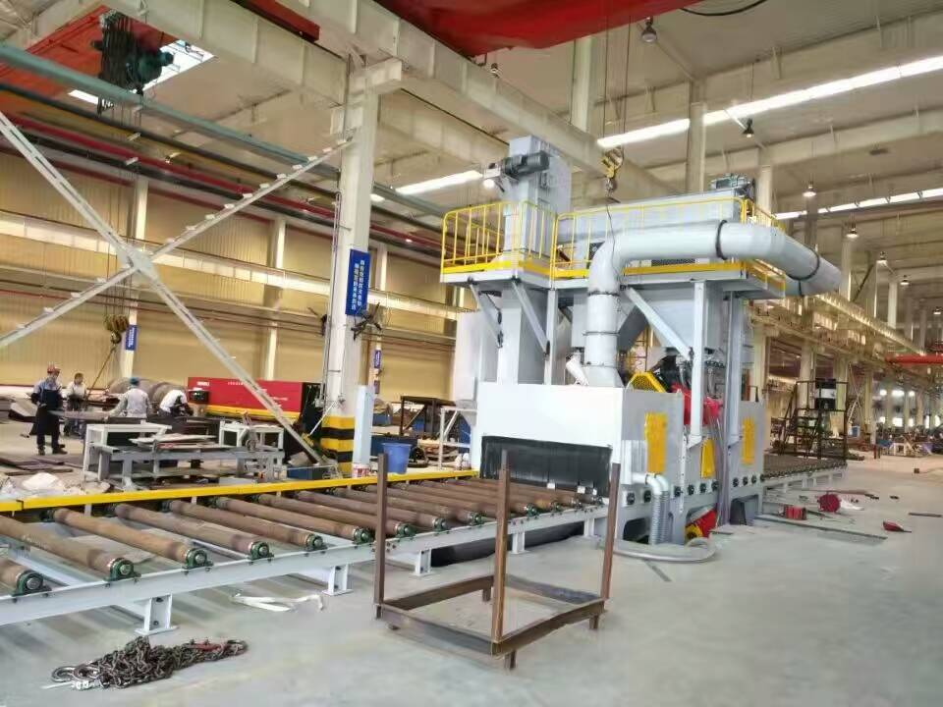
- 应用范围
- 压铸件、铸件、锻件、钢板、钢材、钢板、H型钢、钢结构抛丸清理、除锈、打砂处理。
- 抛丸强化、热处理件喷丸强化、齿轮喷丸强化
- 型钢喷丸、型钢喷砂、船板喷丸、钢板喷丸，钢材喷丸
- 涂装前处理、涂装预处理、表面预处理、型钢预处理
联系人：朱丽君 联系电话：0531-88580602 手机或微信：13869178979
网址：www.sdsonghuai.com

我们郑重承诺：产品均为国家标准，出现任何产品质量问题三倍赔偿！

